Зимние виды спорта в развитии ребёнка.
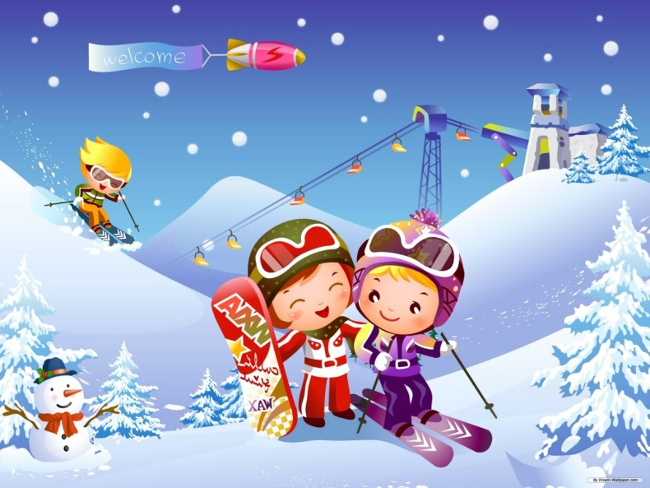
Спорт играет важную роль в жизни ребенка, он не только способствует поддержанию необходимой физической активности и способствует укреплению здоровья, но и формирует такие качества личности, как целеустремленность, выносливость, силу воли.
Погода не должна становится препятствием для спортивных занятий и игр, поэтому с определенного возраста можно начинать осваивать зимние виды спорта для детей, но, прежде чем определиться, в какой спорт отдать ребенка, следует изучить все нюансы того или иного вида и удостовериться в отсутствии противопоказаний по состоянию здоровья.
Плюсы зимнего спорта для детей
Самый главный плюс зимних видов спорта – это возможность совместить физическую активность с закаливанием. Так, например, катание на лыжах и коньках происходит на свежем воздухе при минусовой температуре.
Постоянное воздействие холода на организм при условиях достаточной физической активности способствует укреплению иммунитета и повышению общих защитных сил организма.
Часто тренировки в зимних видах спорта проводятся в лесу, что существенно повышает их пользу.
Дело в том, что лесной воздух насыщен фитонцидами – летучими веществами, которые успешно борются с болезнетворной микрофлорой в организме человека.
При занятиях спортом происходит укрепления мышц, развитие координации, усиленное насыщение мозга кислородом, а также выработка адреналина и эндорфинов – гормонов, которые помогают постоянно пребывать в хорошем настроении и держать организм в тонусе.
Лыжный спорт для детей
С точки зрения профессиональных тренеров и педиатров лыжным спортом можно заниматься детям, начиная с возраста 5-6 лет. Он помогает выработать в ребенке правильный соревновательный дух, научить адекватному восприятию побед и поражений, сформировать уверенность в собственных силах.
С точки зрения здоровья он полезен тем, что задействует все группы мышц без исключения, тренирует сердечнососудистую систему, вестибулярный аппарат, укрепляет мышцы ног и брюшного пресса.
Конькобежный спорт для детей
Тренировки по конькобежному спорту и фигурному катанию лучше начинать с 5-6 лет для девочек и 7-8 – для мальчиков, но это правило действует в случае, если речь идет о профессиональном спорте. Теоретически можно поставить кроху на коньки с тех самых пор, как он твердо встал на ноги и научился хорошо ходить – то есть примерно с двухлетнего возраста, присутствие родителей при этом обязательно. Безусловно, младший дошкольник не сумеет освоить сложные техники и фигуры, но научиться держаться и уверенно двигаться на льду он вполне в состоянии.
Хоккей для детей
В хоккей можно играть абсолютно на любом катке. Можно даже залить каток самостоятельно на детской площадке, как делают многие современные родители, заботясь о развитии своих детей. Главное, чтобы хватило «маленького народу» на две команды.
Отдавать ребенка в хоккей можно с девяти лет. Хотя поставить мальчика на коньки и вручить ему клюшку можно уже с четырех лет. Хоккей требует от ребенка таких данных, как приличный вес, выносливость организма и характер экстраверта. То есть ребенок должен изначально быть настроен на общение с людьми и умение играть в команде.
Фигурное катание для детей
Девочкам рекомендовано начинать катание на коньках с 6 лет. Для мальчиков – на год-два попозже. Хотя вставать на коньки можно уже тогда, когда карапуз научился уверенно стоять на ногах и ходить.
Само собой, присутствие родителей в данном случае – обязательное условие.
Фигурные коньки плотнее охватывают голеностопные суставы ребенка и снижают риск их травмы, благодаря чему, на такие коньки ребенка можно ставить раньше, чем на хоккейные или конькобежные.
Также стоит отметить и другое строение лезвий фигурных коньков – они более устойчивые и менее опасные.
Стоит помнить, что обучиться технике фигурного катания – сложная задача для малыша, но вот научиться держаться на коньках и понять азы данного вида спорта – вполне реально. Тем более при условии восприятия указаний хорошего тренера.
В любом из зимних видов спорта важна экипировка. Кроме спортивного снаряжения и специальной одежды, уделите особое внимание выбору термобелья для детей для спорта, которое обеспечит отвод влаги от тела и предотвратит перегрев и переохлаждение при физической активности зимой.
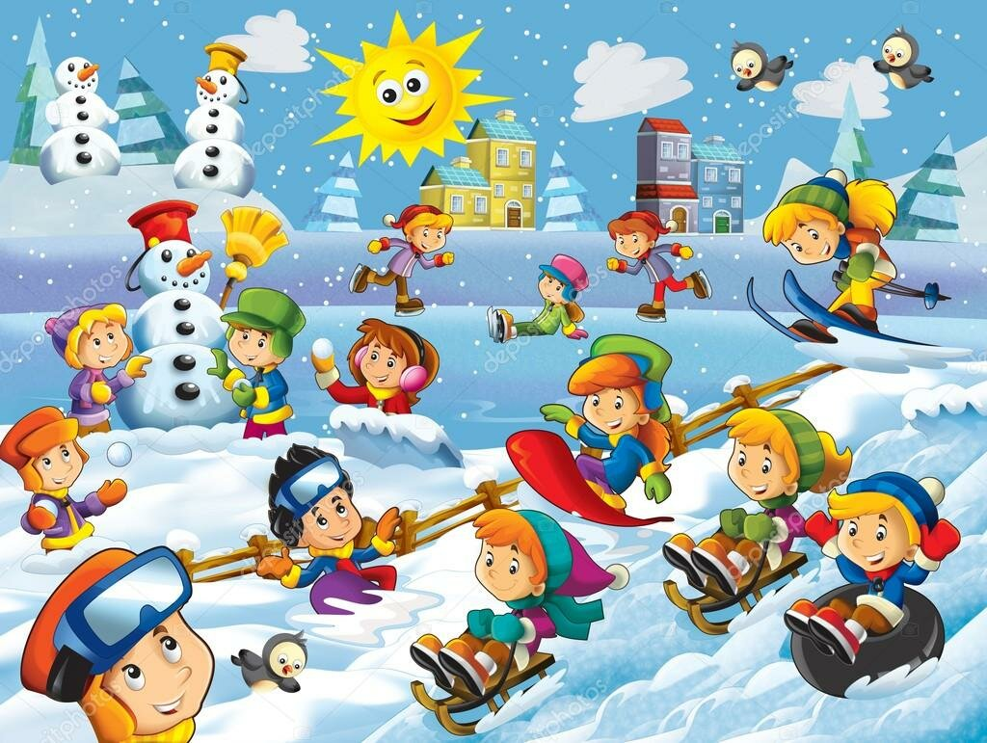
Здоровья Вам и удачи!
Автор репортажа: Папулова Алена Юрьевна, инструктор по физической культуре

